|  |  |
| --- | --- |
| C:\Users\USER\AppData\Local\Microsoft\Windows\INetCache\Content.MSO\616878FB.tmp | **Министерство науки и высшего образования Российской Федерации**  **Федеральное государственное бюджетное образовательное учреждение**  **высшего образования**  **«Московский государственный технический университет**  **имени Н.Э. Баумана**  **(национальный исследовательский университет)»**  **(МГТУ им. Н.Э. Баумана)** |

|  |  |
| --- | --- |
| ФАКУЛЬТЕТ | Информатика, искусственный интеллект и системы управления |
| КАФЕДРА | Системы обработки информации и управления |

**Отчет по лабораторной работе №2**

**«Обработка признаков (часть 1)»**

Студент группы ИУ5-25М

Денисов Алексей Сергеевич

Москва, 2023 г.

**Цель работы**

Изучение продвинутых способов предварительной обработки данных для дальнейшего формирования моделей.

**Задание**

* Выбрать набор данных (датасет), содержащий категориальные и числовые признаки и пропуски в данных
* Для выбранного датасета решить следующие задачи:
  + Устранение пропусков в данных
  + Кодирование категориальных признаков
  + Нормализация числовых признаков

**Описание выполнения**

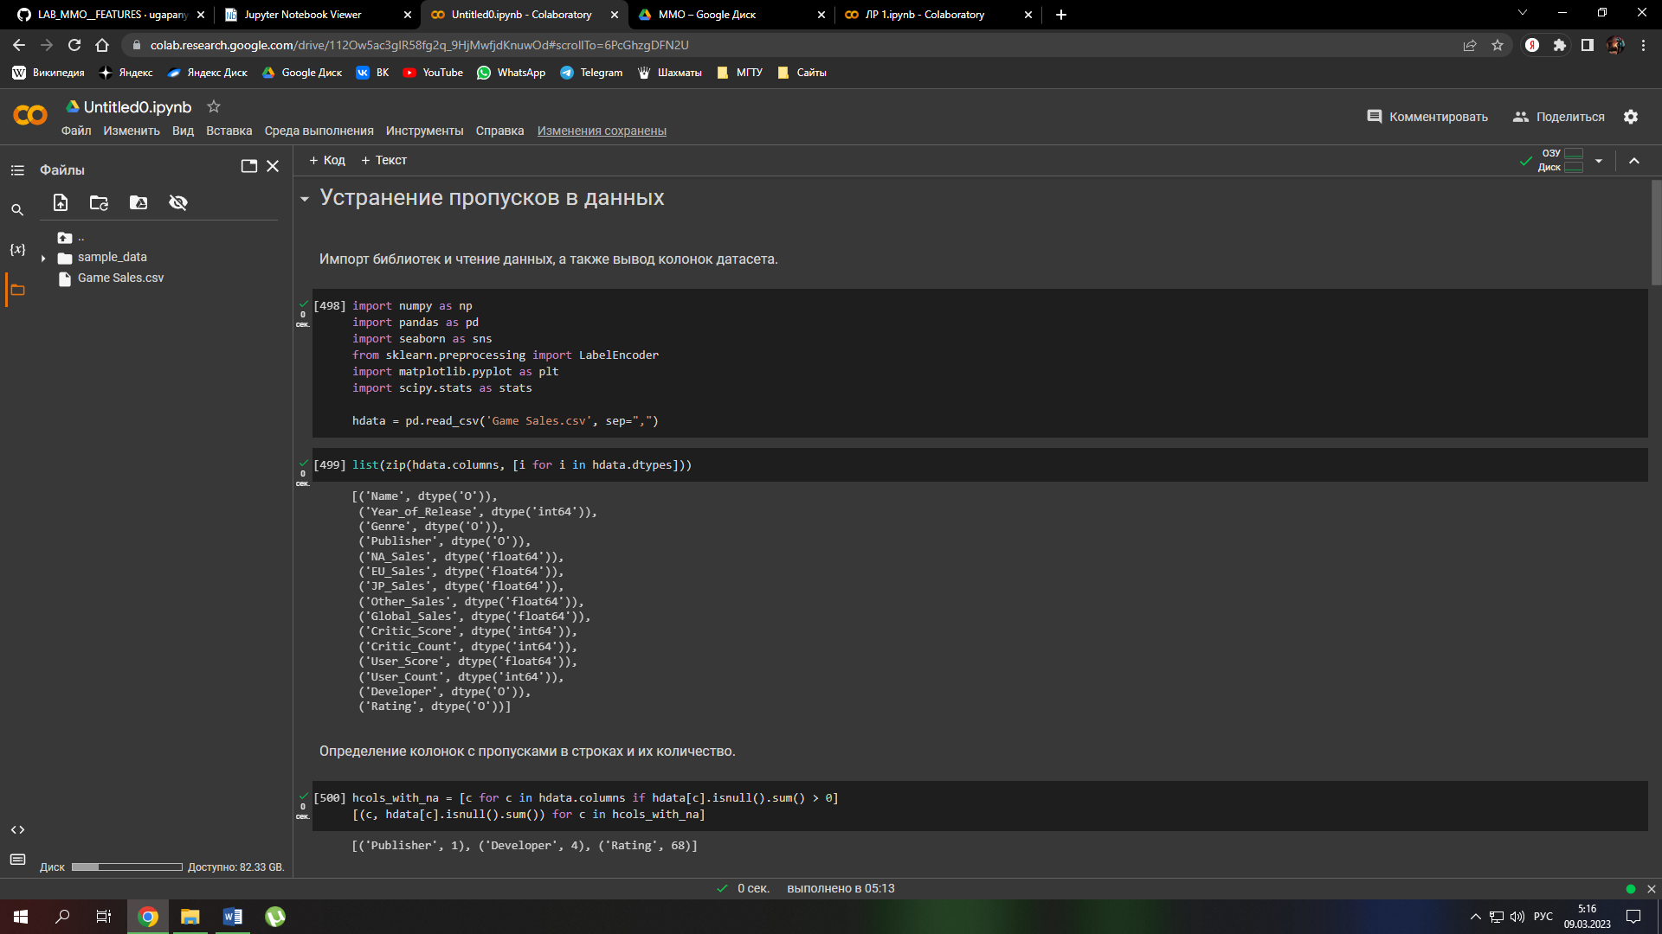

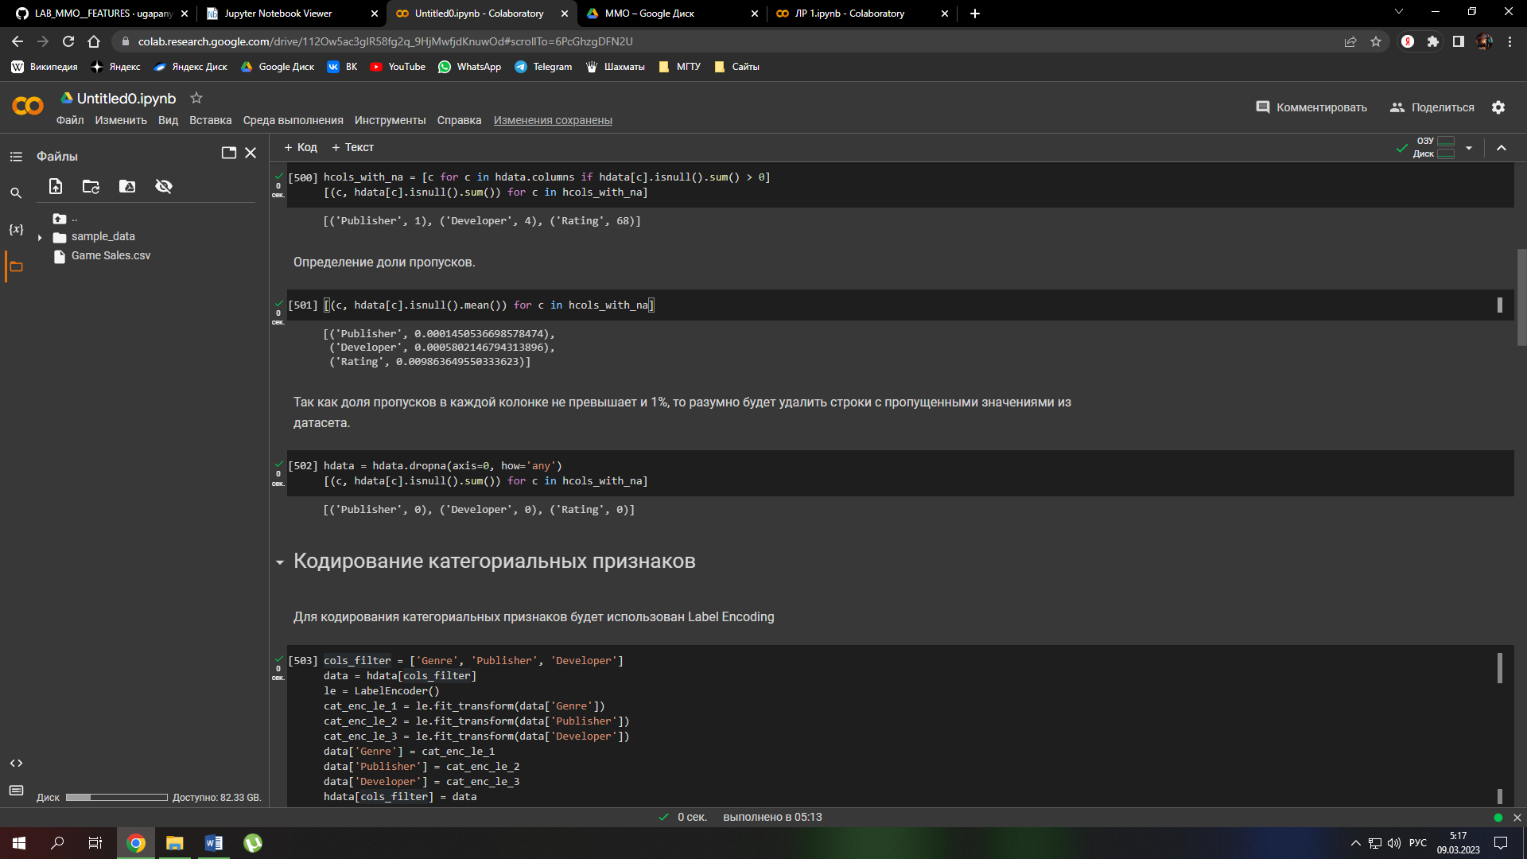

Рисунок 1-2 – Устранение пропусков в данных

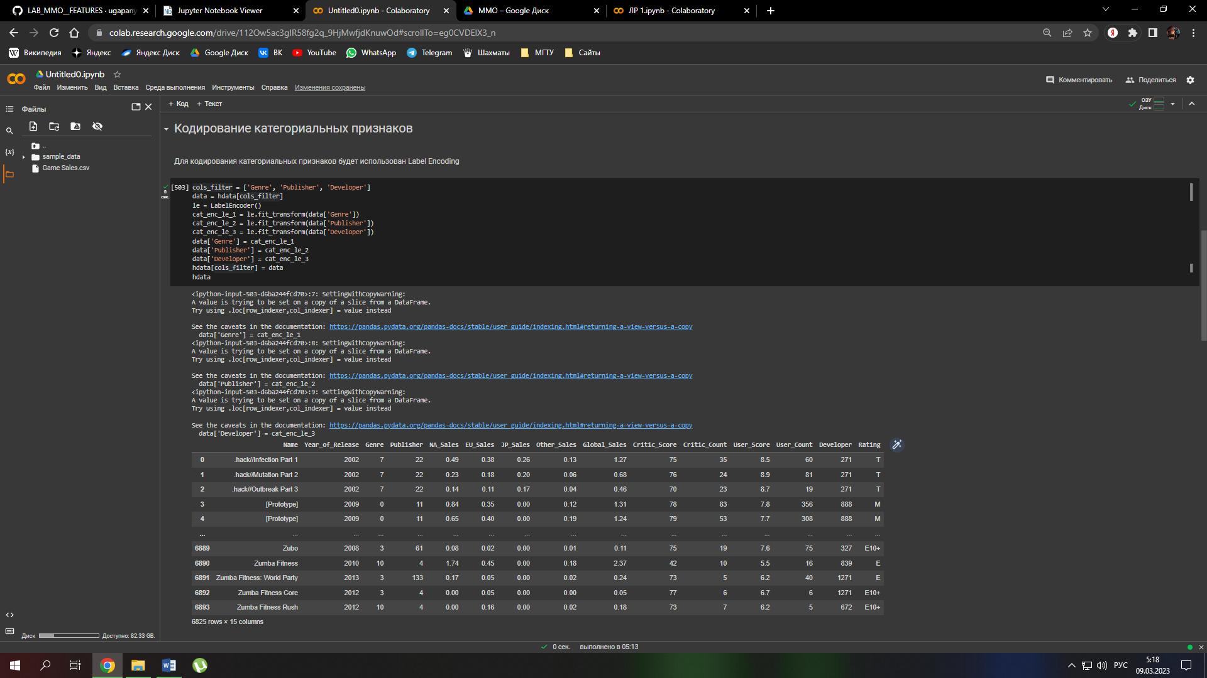

Рисунок 3 – Кодирование категориальных признаков

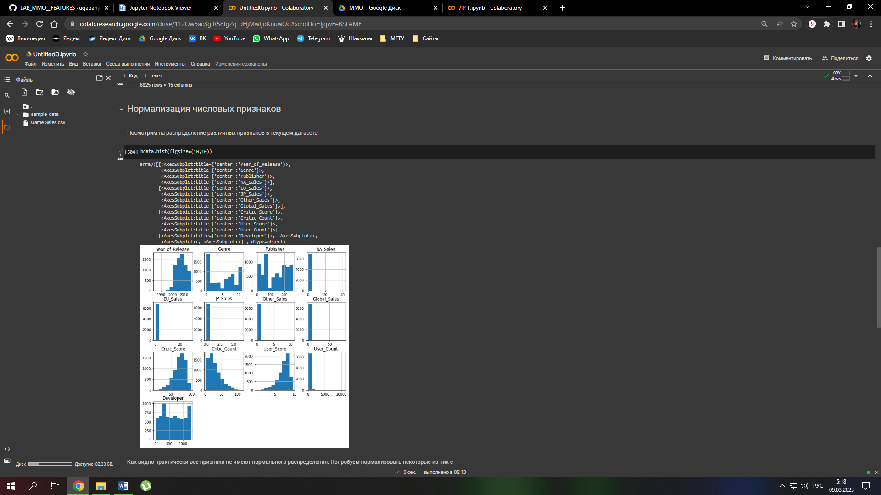

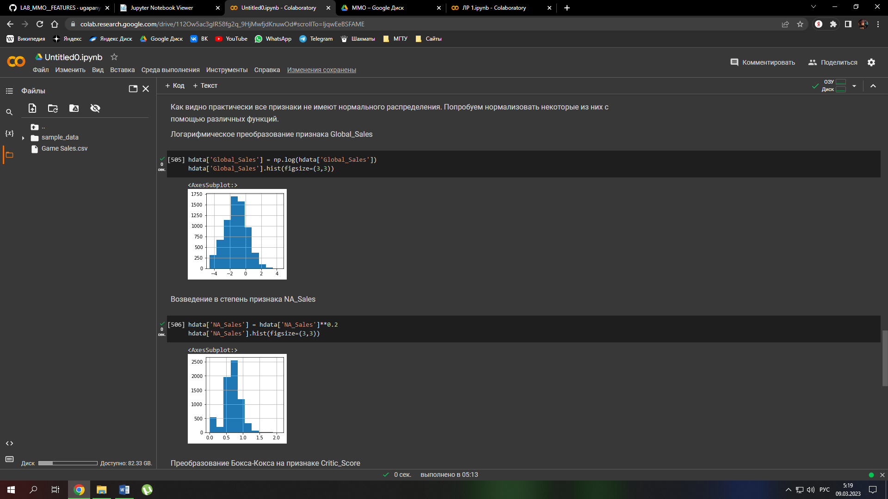

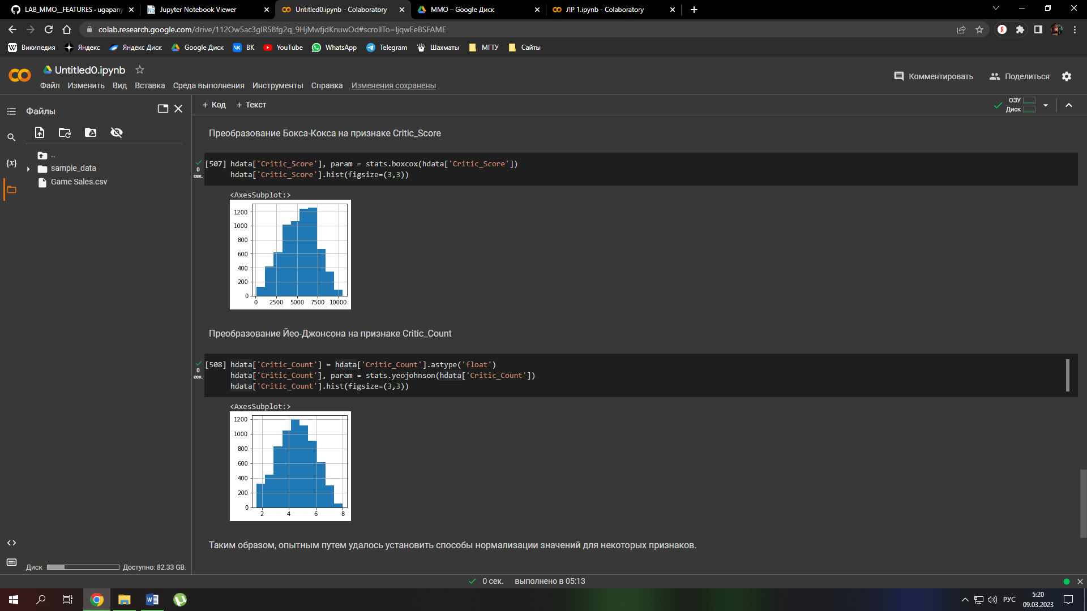

Рисунок 4-6 – Нормализация числовых признаков

**Вывод**

Таким образом, удалось изучить продвинутые способы предварительной обработки данных для дальнейшего формирования моделей.